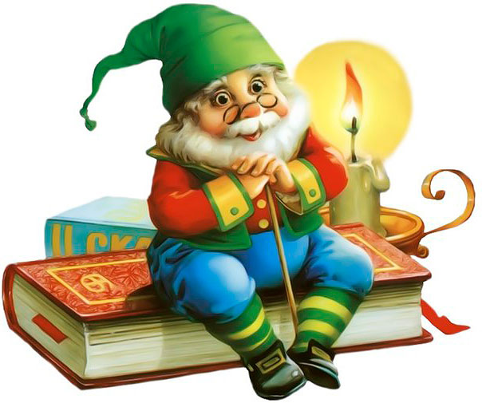
Прадедушка был такой славный, умный и добрый, все мы так любили и уважали его. Сначала-то, с тех самых пор, как я себя помню, его звали дедушкой, но вот у моего старшего брата Фредерика родился сынок, и дедушку произвели в прадедушки. Выше этого звания ему уж не подняться было в жизни. Он очень любил нас всех, но наше время не особенно-то жаловал.
— То ли дело было в доброе старое время! — говаривал он. — То время было солидное, степенное! А теперь все несутся сломя голову, все идет вверх дном! Молодежь ораторствует, говорит о королях так, как будто они им ровня! Любой господин с улицы может обмакнуть свою тряпку в грязную лужу да выжать ее над головой почтенного деятеля!
И, говоря это, прадедушка весь краснел, но потом опять успокаивался, улыбался своей обычной ласковой улыбкой и говорил:
— Ну! Я, может быть, и не вполне прав! Но я человек старого времени и не могу попасть в ногу с новым! Предоставим же Господу Богу вести его!
Слушая рассказы прадедушки о старых временах, я как будто сам переживал их: разъезжал мысленно в золотой карете с гайдуками, видел церемонии перенесения цеховой вывески с музыкой и знаменами, участвовал в забавных святочных развлечениях и играх. Правда, и в те времена было много дурного и ужасного: колеса, дыбы, кровопролитие, но даже и эти ужасы имели в себе что-то заманчивое. Много и хорошего узнавал я из рассказов прадедушки: узнал, например, о датских дворянах, освободивших крестьян, о датском кронпринце, прекратившем торговлю рабами.
Да, славно было послушать рассказы прадедушки о днях его молодости, но предшествовавшее тому время было все-таки еще лучше — такое сильное, могучее!
— Жестокое, варварское! — отозвался брат Фредерик. — Слава Богу, что оно миновало!
Он так прямо и заявил это прадедушке! Не совсем-то это было хорошо с его стороны, но я все-таки очень уважал Фредерика. Он был моим старшим братом, «мог бы даже быть моим отцом», как говорил он сам; такой чудак! Он блестяще сдал свой студенческий экзамен, а в конторе у отца занимался так прилежно, что скоро его допустили к участию в делах фирмы. Он был любимцем прадедушки, но они вечно спорили друг с другом. «Эти двое никогда не поймут друг друга, никогда не столкуются», — говорила о них вся семья, а я как ни мал был, все-таки заметил, что эти двое и обойтись друг без друга не могут!
Когда Фредерик рассказывал или читал при прадедушке о новых научных открытиях и изобретениях, знаменующих наше время, глаза старика так и светились.
— Люди становятся умнее, но не добрее! — говаривал он, однако, вслед за тем. — Они изобретают на гибель друг другу ужаснейшие орудия истребления.
— Зато тем скорее и войне конец! — возражал Фредерик. — Теперь уж не приходится ждать мира по семь лет! Мир страдает полнокровием, и пускать ему время от времени кровь необходимо!
Раз Фредерик рассказал прадедушке о происшествии, действительно случившемся в одном городке. Часы бургомистра, большие часы на башне ратуши, устанавливали время для всего города. Часы шли не совсем верно, но все же весь город сообразовался с ними. Но вот провели железную дорогу; она была в связи с железнодорожной сетью других стран, и тут уж приходилось точно рассчитывать время, а то поездам недолго было и столкнуться! На вокзале были установлены свои солнечные часы; они указывали время верно — не то что бургомистровы, и вот все жители города стали проверять свои часы по железнодорожным. Я засмеялся — история показалась мне забавною.
Но прадедушка и не думал смеяться; напротив, он стал еще серьезнее.
— В твоем рассказе есть кое-что! — начал он, обращаясь к Фредерику. — И я понимаю, зачем ты это рассказал мне. Твои часы очень поучительны. Они приводят мне на память другие часы, старые, простые борнгольмские часы с тяжелыми свинцовыми гирями, принадлежавшие моим родителям. По этим часам жили мои родители, жил и я, когда был ребенком. Может быть, они шли и не совсем верно, но все-таки шли, а мы смотрели на стрелку и верили ей, не заботясь о колесах внутри. Так-то вот обстояло тогда дело и с государственным механизмом: люди спокойно верили тому, что показывали стрелки. Теперь же государственный механизм стал часами из стекла: все устройство их на виду; видишь, как вертятся и жужжат колеса, боишься за каждый зубчик, за каждое колесико, сомневаешься, верно ли бьют часы, ну, и прежнего детского доверия уже нет! Вот слабость нашего времени!
И прадедушка кончал тем, что начинал горячиться. Они с Фредериком никак не могли столковаться, но и разлучить их было трудно, как прошлое с настоящим. Это поняли они оба и вся семья, когда Фредерику пришлось отправиться по делам фирмы в далекий путь, в Америку. Тяжело было прадедушке перенести такую разлуку: далеко ведь отправлялся Фредерик, за море, в другую часть света!
— Каждые две недели ты будешь получать от меня по письму! — сказал Фредерик. — А еще быстрее всякого письма прилетит к вам от меня весточка по телеграфной проволоке. Вместо дней понадобятся часы, вместо часов — минуты!
Первый привет пришел от Фредерика из Англии; он послал его, садясь на корабль, отплывавший в Америку. А затем быстрее всякого письма — хоть бы его взялись доставить сами несущиеся облака — пришел привет из Америки, где Фредерик высадился всего несколько часов тому назад!
— Наше время озарила поистине божественная мысль! — сказал тогда прадедушка. — Телеграф — благодеяние для человечества!
— И Фредерик говорил мне, что первое открытие этих сил сделано у нас на родине! — сказал я.
— Да! — ответил прадедушка и поцеловал меня. — Да, и я сам глядел в те ласковые очи, которые первые проникли в тайны этой новой силы природы! В них светилась такая же детская душа, как в твоих! Довелось мне и пожать ему руку!
Тут прадедушка опять поцеловал меня.
Прошло более месяца, и вот мы получили от Фредерика письмо, извещавшее о его помолвке с молодой прелестной девушкой, которую, конечно, полюбит вся семья. В письмо была вложена ее фотографическая карточка, и мы рассматривали ее на все лады — и простыми глазами, и сквозь увеличительное стекло. То-то ведь и хорошо в этих фотографических снимках, что их можно рассматривать сквозь самые сильные увеличительные стекла, и сходство выступает только еще сильнее! А этого не могли добиться художники-портретисты, даже самые величайшие из старинных мастеров!
— Обладай этим изобретением старое время, мы могли бы теперь видеть перед собою лицом к лицу всех великих людей и благодетелей человечества! — сказал прадедушка. — Как, однако, эта девочка мила и добра на вид! — И он опять впился глазами в карточку, лежащую под увеличительным стеклом. — Теперь я узнаю ее, как только она ступит на порог!
Но этого могло и не случиться никогда! Чуть-чуть было так и не вышло! К счастью, мы узнали об опасности, только когда она уже миновала.
Молодые новобрачные счастливо и весело достигли Англии, а оттуда отправились на пароходе в Копенгаген. Они уже видели датский берег и белые песчаные дюны западной Ютландии, как вдруг поднялась буря, пароход налетел на риф и сел. Волны вздымались горами и грозили разбить его; нельзя было даже спустить спасательных лодок. Настала ночь, но вот ночной мрак прорезала яркая ракета, пущенная на погибающий пароход с берега. Ракета перебросила на пароход канат, и между судном и берегом установилось сообщение. Скоро над темными бурными волнами заскользила по канату спасательная корзина с красивой молодой женщиной. Она была высажена на твердую землю, спасена! И как же была она счастлива, когда возле нее очутился и молодой ее муж! Все пассажиры и команда парохода были спасены таким же способом еще до рассвета.
А мы-то сладко спали у себя в Копенгагене, не думая ни о какой опасности, и только когда мы все сидели за утренним кофе, до нас дошла полученная в городе по телеграфу весть о гибели английского корабля у западного берега. Сердце у нас так и упало. Но в ту же минуту подоспела и телеграмма от дорогих наших молодых: они спаслись и скоро должны были быть у нас!
Все плакали; плакал и я, и прадедушка. Потом он набожно сложил руки и — я уверен — благословил новое время.
В тот же день он пожертвовал двести риксдаллеров на памятник Гансу Христиану Эрстеду.
Когда вернулся со своей молодой женой Фредерик и услыхал об этом, он сказал:
— Вот это дело, прадедушка! Теперь я кстати прочту тебе, что писал много лет тому назад о старом и новом времени сам Эрстед!
— Он, конечно, был твоего мнения? — спросил прадедушка.
— Еще бы! — ответил Фредерик. — Да и ты теперь того же мнения, иначе бы ты не внес своей лепты на памятник ему!

